辽河社区集中学习《习近平总书记在二十届中央纪委四次全会上的重要讲话》

为深入学习贯彻习近平总书记在中国共产党第二十届中央纪律检查委员会第四次全体会议上的重要讲话精神，进一步加强社区党风廉政教育，2025年1月27日，辽河社区开展党风廉政学习会，社区党委书记刘美玲主持，全体社区干部参会。

会议集中学习了《习近平总书记在二十届中央纪委四次全会上的重要讲话》，社区党委书记刘美玲带领大家全面、系统地学习了习近平总书记在中国共产党第二十届中央纪律检查委员会第四次全体会议上发表的重要讲话，同时，结合社区实际情况，对如何落实讲话精神、推动社区工作提出了具体要求和措施：一是要巩固深化党纪学习教育成果，通过多种形式开展纪律教育活动，推动形成遵规守纪、干事创业的良好氛围；二是通过加强党性修养、提高思想觉悟，把政治修养摆在党性修养的首位，从党的创新理论中汲取党性滋养，把学习遵守贯彻党章党规党纪作为党性修养的重要内容。

下一步，辽河社区将持续抓好党风廉政教育工作，让廉洁文化浸润心灵，全力强化党员干部队伍作风建设，将“清廉”扎根在使命中，不断提升为民服务的能力与水平。

新城街道辽河社区

2025年1月27日

影像资料：

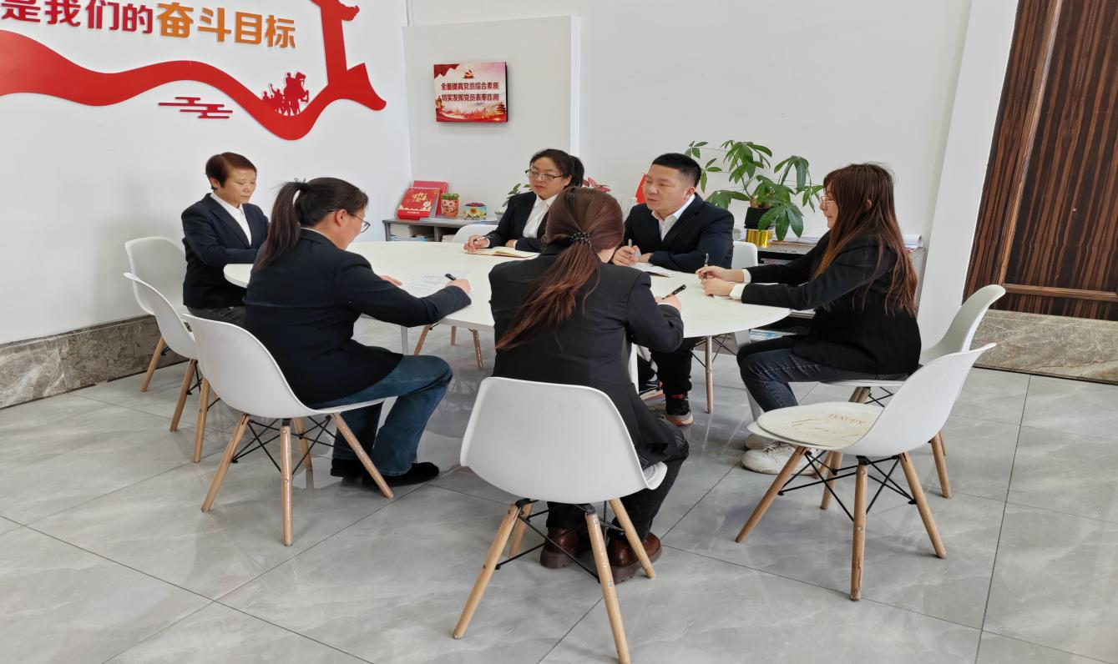

**图一：2025年1月27日，辽河社区开展党风廉政学习会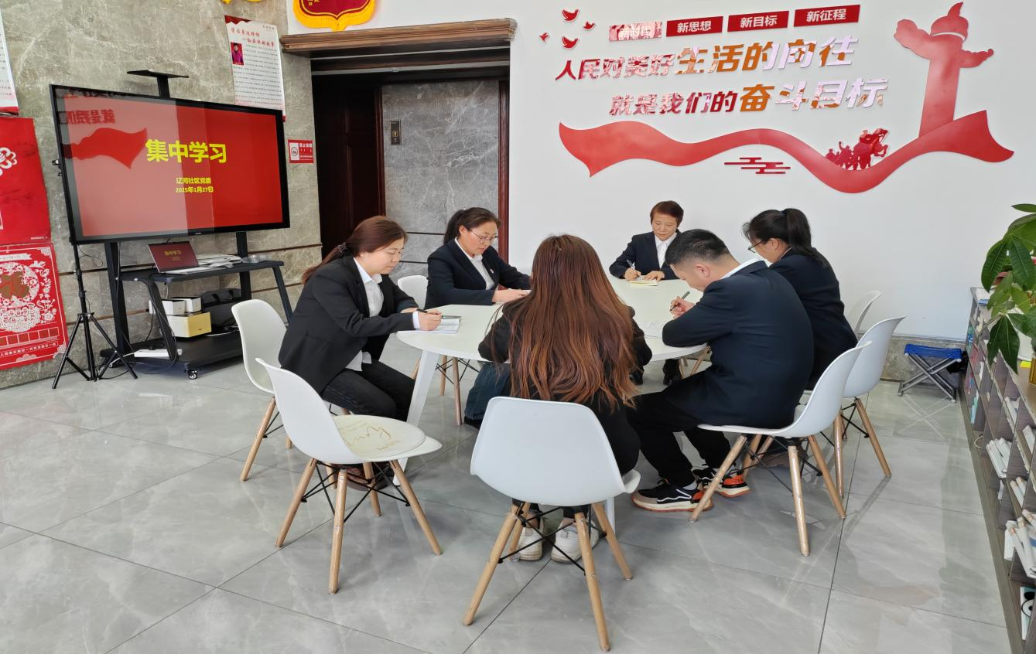图二：2025年1月27日，辽河社区开展党风廉政学习会**